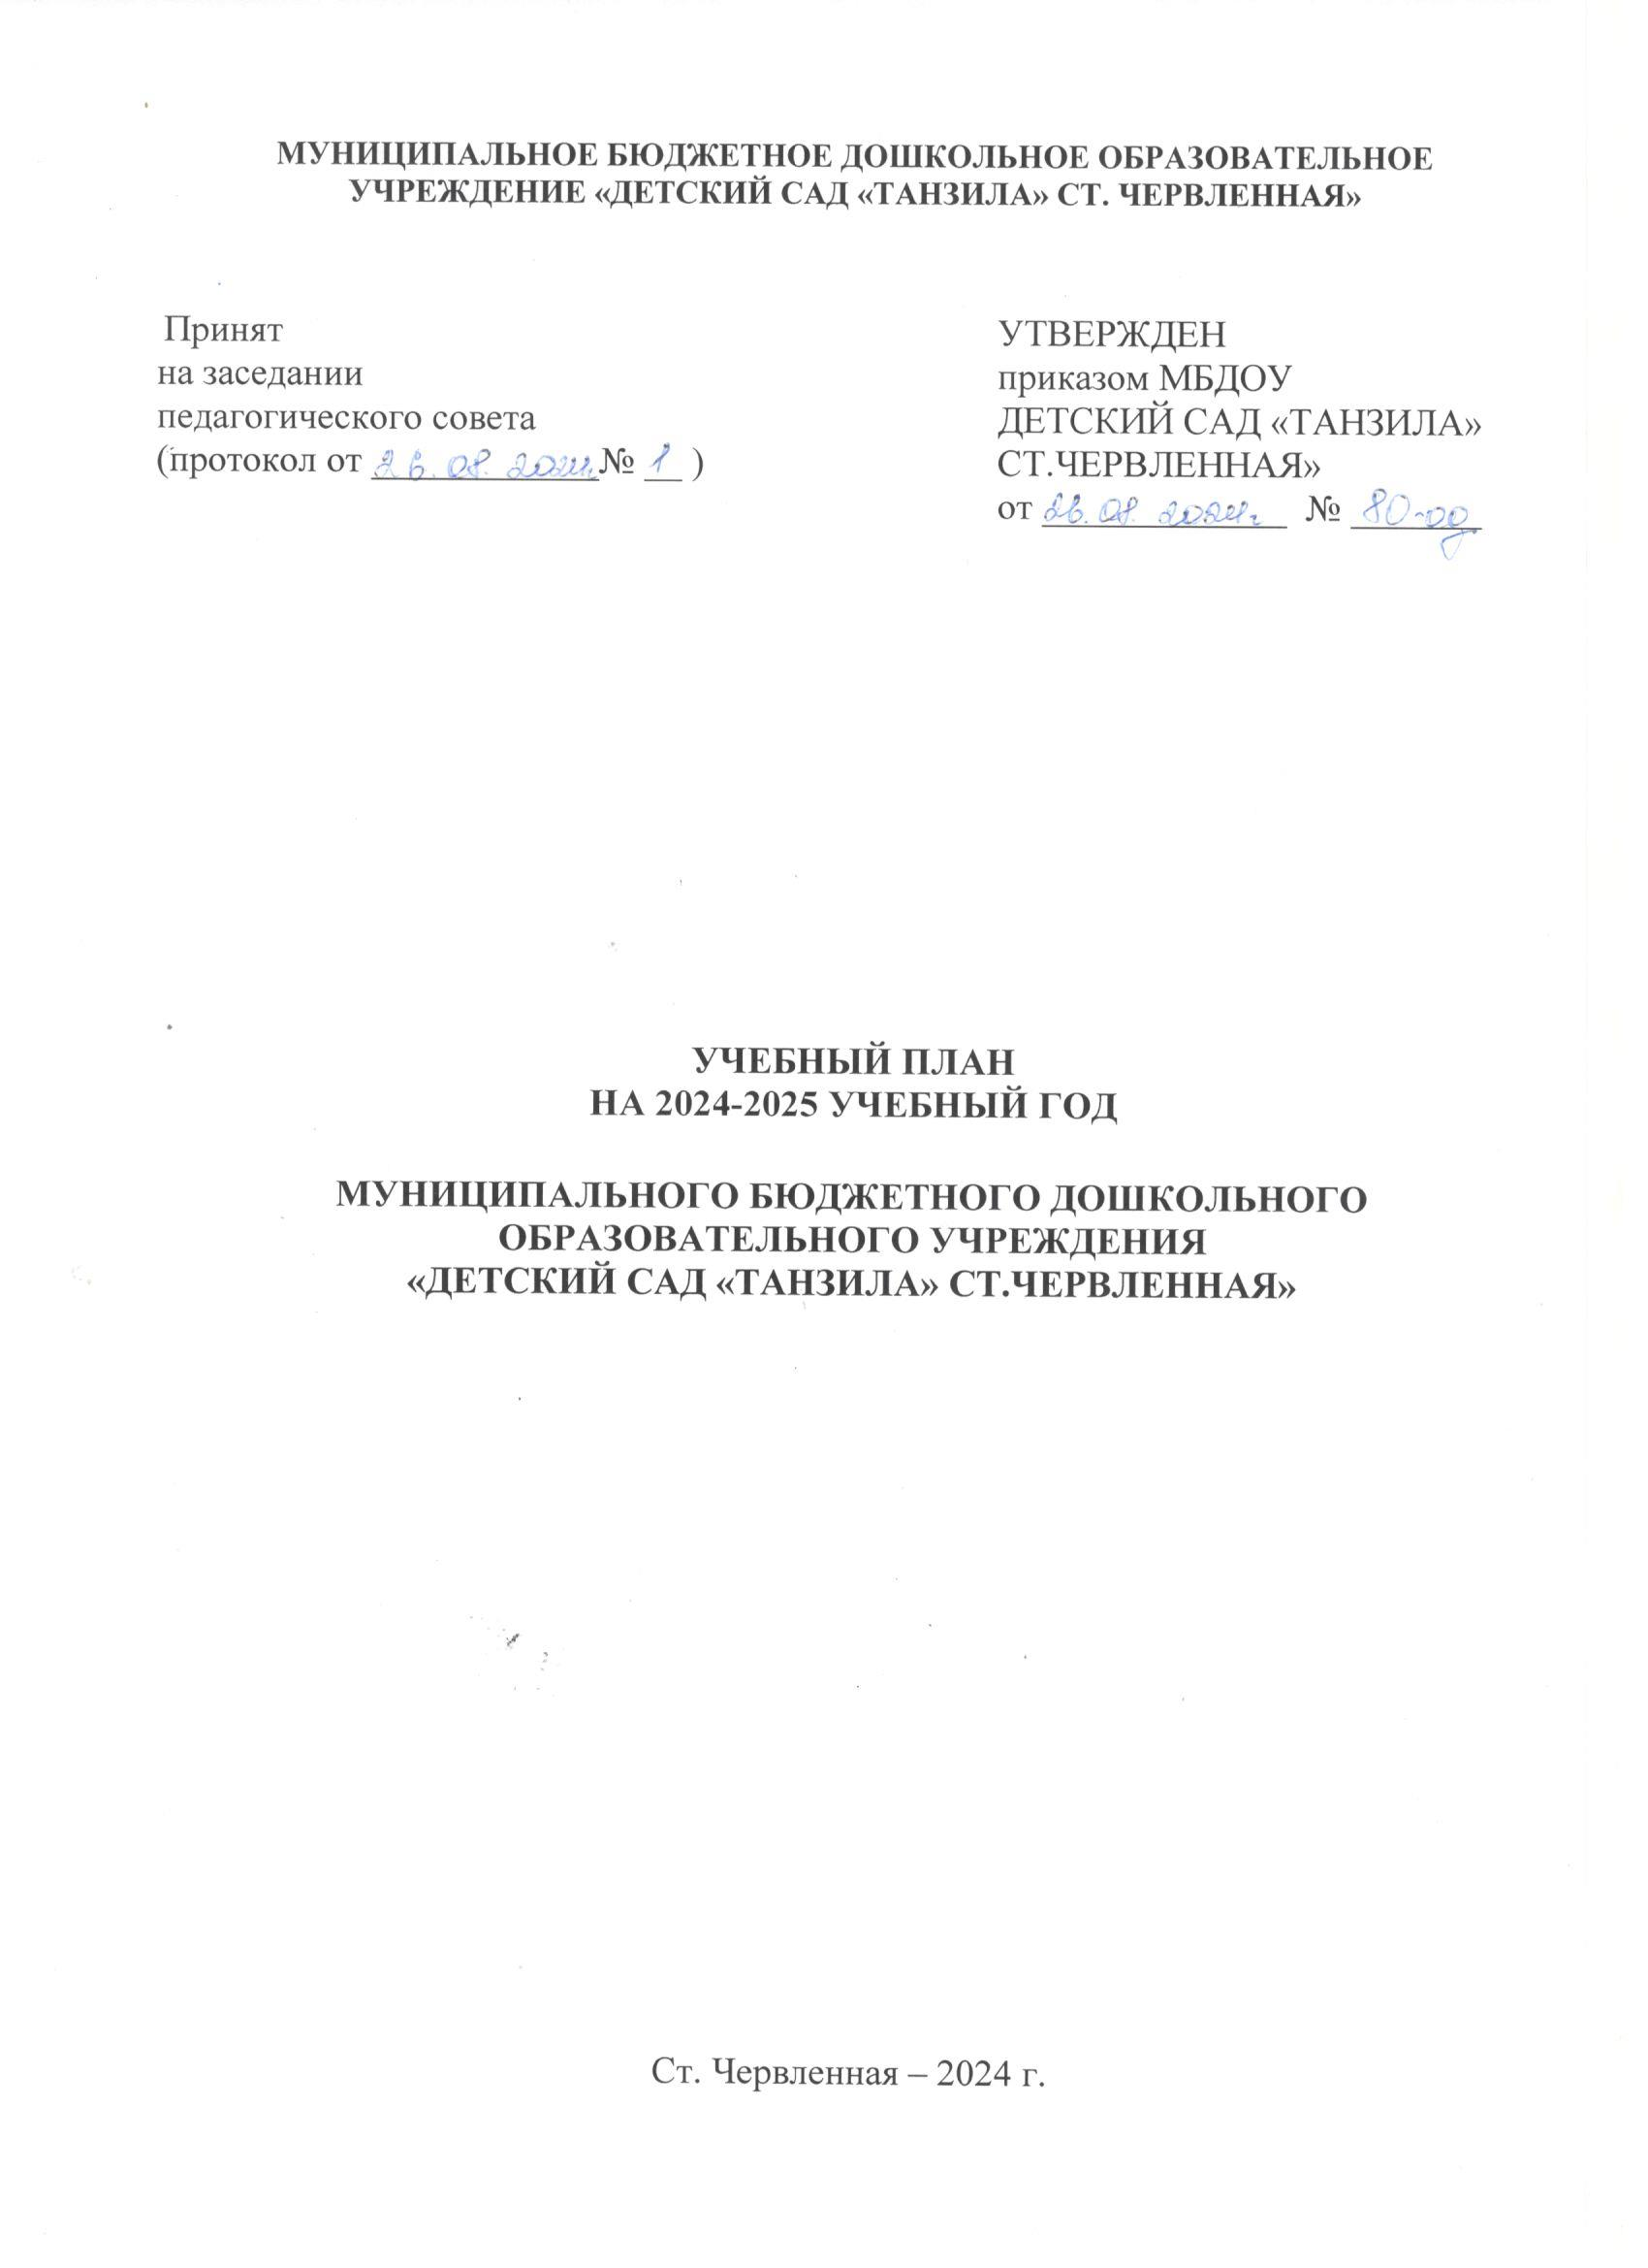

**Пояснительная  записка**

Учебный план Муниципального бюджетного дошкольного образовательного учреждения «ДЕТСКИЙ САД «ТАНЗИЛА» СТ.ЧЕРВЛЕННАЯ  на 2024– 2025 учебный год разработан в соответствии с:

- Федеральным законом от 29.12.2012г. № 273-ФЗ «Об образовании в Российской Федерации»;

- Приказом Министерства образования и науки Российской Федерации от 30.08.2013 № 1014  «Об утверждении порядка организации и осуществления образовательной деятельности по основным общеобразовательным программам - образовательным программам дошкольного образования»;

- На основании основной образовательной программы ДОУ, составленной на основании программы «От рождения до школы» под редакцией Н. Веракса, Т.С. Комаровой, М.А. Васильевой.

- Санитарно-эпидемиологическими правилами и нормативами СанПиН 2.4.1.3049-13 «Санитарно-эпидемиологические требования к устройству, содержанию и организации режима работы дошкольных образовательных учреждений», от 13.05.2013г.;

- Письмом Министерства  образования и науки Российской Федерации от 31.05.2007 № 03-1213 «О методических рекомендациях по отнесению дошкольных образовательных учреждений к определенному виду»;

- Приказом Министерства образования и науки Российской Федерации от 17.10.2013 № 1155 «Об утверждении  федерального государственного стандарта   дошкольного образования».

-Письмом  «Комментарии к ФГОС дошкольного образования» Министерства образования и науки Российской Федерации от 28.02.2014 г. № 08-249

Учебный план Муниципального бюджетного дошкольного образовательного учреждения «ДЕТСКИЙ САД «ТАНЗИЛА»СТ.ЧЕРВЛЕННАЯ  на 2024 – 2025 учебный год является нормативным актом, устанавливающим перечень образовательных областей и объём учебного времени, отводимого на проведение занятий.

Учебный год продолжается с 1 сентября 2024 года по 31 мая 2025 года. МБДОУ «ДЕТСКИЙ САД «ТАНЗИЛА» СТ.ЧЕРВЛЕННАЯ» работает в режиме пятидневной рабочей недели.

В 2024 – 2025 учебном году в МБДОУ «ДЕТСКИЙ САД «ТАНЗИЛА» функционирует 3 общеобразовательных групп, укомплектованных в соответствии с возрастными нормами:

* Младшая группа «Неваляшки» (3-4 года)
* Средняя группа «Синички» (4-5 лет)
* Старшая группа  «Почемучки» (5-6 лет)

Учебный план Муниципального бюджетного дошкольного образовательного учреждения «ДЕТСКИЙ САД «ТАНЗИЛА» СТ. ЧЕРВЛЕННАЯ» соответствует Уставу МБДОУ, общеобразовательной и парциальным программам, обеспечивая выполнение требований к содержанию и методам воспитания и обучения, реализуемых в ДОУ, гарантирует ребенку получение комплекса образовательных услуг. В структуре учебного плана **выделяется инвариантная и вариативная часть.**

Инвариантная часть обеспечивает выполнение обязательной части основной образовательной программы ДОУ, разработанной на основании примерной общеобразовательной программы «От рождения до школы» под редакцией Н. Веракса, Т.С. Комаровой, М.А. Васильевой.Инвариантная часть реализуется через обязательные ООД, отводимые на усвоение основной образовательной программы.

В инвариантной части учебного плана:

- для детей младшей группы – 10 ООД (2 часа 30 минут) в неделю,

- для детей средней группы – 10 ООД (3 часа 20 минут) в неделю,

- для детей старшей группы – 13 ООД (5 часов 25 минут) в неделю.

**Примечание:** в МБДОУ «ДЕТСКИЙ САД «ТАНЗИЛА» СТ. ЧЕРВЛЕННАЯ» в вариативную часть включены занятия по региональному компоненту (Программа курса «Мой край родной» /Развивающая программа для детей от 3 до 7 лет Масаевой З.В.). Использованию вариативной части отводится каждая 4-ая неделя месяца.

**Учебный план инвариативного обучения детей дошкольного возраста**

**в группах общеразвивающей направленности**

**МБДОУ «ДЕТСКИЙ САД «ТАНЗИЛА» СТ.ЧЕРВЛЕННАЯ»**

**на 2024– 2025 учебный год**

|  |  |  |  |  |  |
| --- | --- | --- | --- | --- | --- |
| **Инвариативная часть** | | | **Возраст** | | |
| **Образовательная область** | **Содержание образовательной области** |  | **3-4** | **4-5** | **5-6** |
| Длительность ООД (мин) | 15 | 25 | 30 |
| Количество ООД в неделю | 10 | 10 | 13 |
| Количество ООД в месяц/год | **М/Г** | **М/Г** | **М/Г** |
| **Физическое развитие** | **Физическая культура** |  | 9/81 | 9/81 | 9/81 |
| **Познавательное развитие** | ФЭМП |  | 3/27 | 3/27 | 3/27 |
| Ознакомление с окружающим миром |  | 3/27 | 3/27 | 6/54 |
| **Речевое развитие** | Развитие речи |  | 1,5/13,5 | 1,5/13,5 | 3/27 |
| Чтение художественной литературы |  | 1,5/13,5 | 1,5/13,5 | 3/27 |
| **Художественно–эстетическое развитие** | Рисование |  | 3/27 | 3/27 | 6/54 |
| Лепка |  | 1,5/13,5 | 1,5/13,5 | 1,5/13,5 |
| Аппликация |  | 1,5/13,5 | 1,5/13,5 | 1,5/13,5 |
| Конструирование |  | - | - | 3/27 |
| Музыка |  | 6/54 | 6/54 | 6/54 |
| **Социально-коммуникативное развитие** |  |  | В интеграции и в течение дня во время режимных моментов | | |

**Учебный план**

**вариативного обучения детей дошкольного возраста**

**в группах общеразвивающей направленности**

|  |  |  |  |  |  |
| --- | --- | --- | --- | --- | --- |
| **Вариативная часть** | | | **Возраст** | | |
| **Образовательная область** | **Содержание образовательной области** |  | **3-4** | **4-5** | **5-6** |
| Длительность ООД (мин) | 15 | 20 | 25 |
| Количество ООД в неделю | 10 | 10 | 13 |
| Количество ООД в месяц/год | **М/Г** | **М/Г** | **М/Г** |
| **Физическое развитие** | **Физическая культура** |  | 3/27 | 3/27 | 3/27 |
| **Познавательное развитие** | ФЭМП |  | 2/18 | 2/18 | 2/18 |
| Ознакомление с окружающим миром |  | 1/9 | 1/9 | 2/18 |
| **Речевое развитие** | Развитие речи |  | 0,5/4,5 | 0,5/4,5 | 1/9 |
| Чтение художественной литературы |  | 0,5/4,5 | 0,5/4,5 | 1/9 |
| **Художественно–эстетическое развитие** | Рисование |  | 1/9 | 1/9 | 2/18 |
| Лепка |  | 0,5/4,5 | 0,5/4,5 | 0,5/4,5 |
| Аппликация |  | 0,5/4,5 | 0,5/4,5 | 0,5/4,5 |
| Конструирование |  | - | - | 1/9 |
| Музыка |  | 2/18 | 2/18 | 2/18 |
| **Социально-коммуникативное развитие** |  |  | В интеграции и в течение дня во время режимных моментов | | |

**Организация образовательного процесса**

**на 2024-2025 учебный год**

Младшая группа

|  |  |  |  |
| --- | --- | --- | --- |
| **№** | **ООД** | **Количество**  **ООД в неделю** | **Наличие**  **ООД в год** |
| 1 | Познавательное развитие  - ознакомление с окружающим миром -формирование элементарных математических представлений | 2  1  1 | 72 из них  36  36 |
| 2 | Речевое развитие  - развитие речи  - чтение художественной литературы | 1  0,5 (1,3 неделя)  0,5 (2,4 неделя) | 36  18  18 |
| 3 | Художественно-эстетическое развитие  - рисование  - лепка  - аппликация  - музыка | 2  1  0,5 (1,3 неделя)  0,5 (2,4 неделя)  2 | 144 из них  36  18  18  72 |
| 4 | Физическая культура | 2+1(ул.) | 108 |

**10 ООД в неделю**

**Организация образовательного процесса**

**на 2024-2025 учебный год**

Средняя группа

|  |  |  |  |
| --- | --- | --- | --- |
| **№** | **ООД** | **Количество ООД в неделю** | **Наличие ООД в год** |
| 1 | Познавательное развитие  - ознакомление с окружающим миром  - формирование элементарных математических представлений | 2  1  1 | 72 из них  36  36 |
| 2 | Речевое развитие  - развитие речи | 1  1 | 36  36 |
| 3 | Художественно-эстетическое развитие  - рисование  - лепка  - аппликация  - музыка | 4  1  0,5 (1,3 неделя)  0,5 (2,4 неделя)  2 | 144 из них  36  18  18  72 |
| 5 | Физическая культура | 2+1(ул) | 108 |

**10 ООД в неделю**

**Организация образовательного процесса**

**на 2024-2025 учебный год**

Старшая группа

|  |  |  |  |
| --- | --- | --- | --- |
| **№** | **ООД** | **Количество ООД в неделю** | **Наличие ООД в год** |
| 1 | Познавательное развитие  - формирование элементарных математических представлений  - ознакомление с окружающим миром | 3  1  2 | 108 из них  36  72 |
| 2 | Речевое развитие  - развитие речи  - чтение детям художественной литературы | 2  1  1 | 72  36  36 |
| 3 | Художественно-эстетическое развитие  - рисование  - лепка  - аппликация  - музыка  - конструирование | 5  2 0, 5 0, 5  2  1 | 180 из них  72  18  18  72  36 |
| 4 | Физическая культура | 2+1(ул) | 108 |

**13 ООД в неделю**